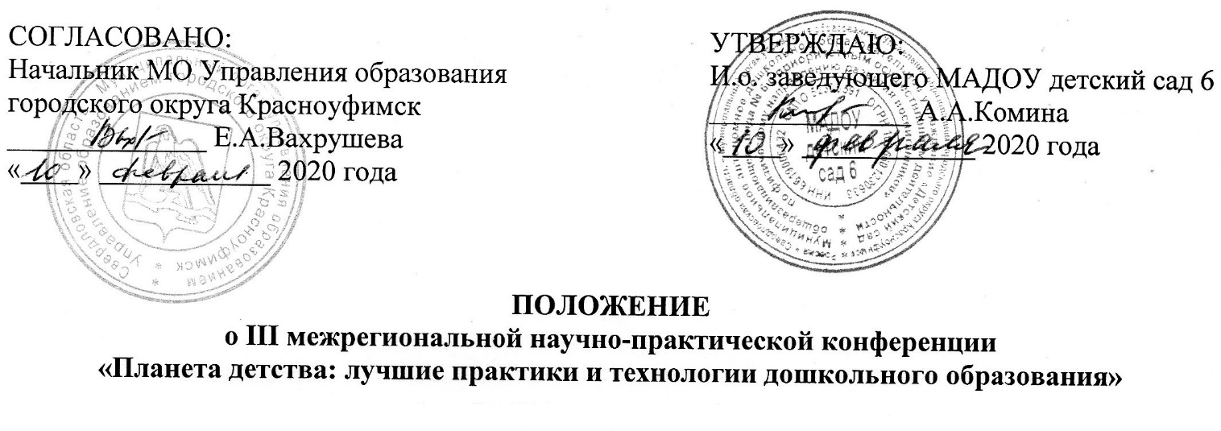
- Общие положения

1.1. Организатором III межрегиональной научно-практической конференции «Планета детства: лучшие практики и технологии дошкольного образования» (далее Конференция) выступает Муниципальное автономное дошкольное образовательное учреждение «Детский сад общеразвивающего вида № 6 с приоритетным осуществлением деятельности по физическому направлению развития воспитанников» (далее МАДОУ детский сад 6) совместно с Муниципальным органом управления образованием Управление образованием городского округа Красноуфимск.
1.2. Цель Конференции: создание условий для развития профессионального сообщества, заинтересованного в повышении качества дошкольного образования и престижа профессии педагога дошкольного образования.
1.3. Задачи Конференции:
- создание широкого информационного поля для профессионального общения педагогов дошкольного образования;
- выявление актуальных проблем в дошкольном образовании и путей их решения;
- поддержка распространения лучших образовательных практик;
- обобщение и трансляция передового педагогического опыта работников дошкольного образования;
- выявление и поддержка педагогических работников дошкольного образования, их поощрение;
- повышение престижа профессии педагога дошкольного образования.
1.4. Направления работы Конференции:
- «Детский сад 21 века - составляющие управленческого успеха»;
- «Современные технологии организации образовательной деятельности детей в условиях реализации ФГОС ДО»;
- «Эффективные практики вовлечения воспитанников в совместную деятельность»;
- «Личность с ранних лет: современные формы и практики работы с детьми от 0 до 3 лет»;
- «Здоровый ребенок: старт на активное долголетие»;
- «Инклюзивное образование в ДОО - пространство равных возможностей»;
- «Цифровая среда: мультимедиа технологии в ДОО»;
- «Основы финансовой грамотности дошкольников»;
- «Развитие культуры чтения как базовой составляющей функциональной грамотности современных школьников»;
- «Детская академия одарённости в ДОО»;
- «Современная семья - компетентное родительство».

2. Организаторы и участники КОНФЕРЕНЦИИ

2.1. Для организации и проведения Конференции создан оргкомитет из числа работников МАДОУ детский сад 6 в составе:
- председатель оргкомитета – Комина Анна Александровна (заместитель заведующего);
- секретарь – Русинова Ольга Андреевна (секретарь);
- члены оргкомитета: Дубакова Елена Владимировна (музыкальный руководитель), Истратова Ольга Юрьевна, Сирайова Эльвина Рустамовна (воспитатели).
2.2. Участники Конференции - педагогические и руководящие работники образовательных организаций, реализующих образовательные программы дошкольного образования.

- Организация работы КОНФЕРЕНЦИИ

3.1. Форма участия в Конференции заочная.
3.2. Конференция проводится в два этапа:
Первый этап: с 17 февраля по 16 марта 2020 года принимаются материалы Конференции;
Второй этап:
- с 17 марта по 31 марта 2020 года формируются сборники материалов Конференции, распечатываются и подписываются начальником МО Управления образования ГО Красноуфимск, заведующим МАДОУ детский сад 6 сертификаты и благодарности;
- 01 апреля 2020 года размещаются на официальном сайте МАДОУ детский сад 6 (https://6kruf.tvoysadik.ru) в разделе «Конференции» сборники по направлениям конференции (по запросу участников отправляет на E-mail участника), почтой России рассылаются сертификаты участникам Конференции.
3.3. Участие в Конференции платное. Организационный взнос составляет 300 рублей на одного участника. Каждый участник Конференции получает сертификат (формат А5), подтверждающий публикацию педагогического опыта на Конференции. Оплата производится по квитанции, представленной в приложении, в любом банке России. Перевод организационного взноса является обязательным условием публикации материалов в сборнике.
3.4. Участники Конференции могут представить как индивидуально выполненные работы, так и работы, выполненные авторским коллективом с количеством участников не более 2-х человек.
3.5. В адрес образовательного учреждения, чьи педагоги опубликовали 6 и более тезисов, дополнительно (бесплатно) высылается благодарственное письмо (формат А4) за активное участие в Конференции.

4. Порядок представления и требования к оформлению документов

4.1. Для участия в Конференции должны быть представлены (обязательное условие):
- заявка;
- материалы Конференции:
- тезисы с описанием инновационного практического опыта работы педагогов, объемом не более 2 страниц;
- мастер-класс, с описанием этапов реализации педагогической технологии (практики) дошкольного образования, объемом не более 4 страниц.
Материалы Конференции должны быть по тематике Конференции и представлять интерес для педагогической общественности.
- скан-копия квитанции об оплате организационного взноса.
Если данное условие не будет выполнено, то оргкомитет конференции оставляет за собой право не публиковать представленный материал.
4.2. Правила оформления названия документов для пересылки по электронной почте: (1) заявка ФИО; (2) тезисы (мастер-класс) ФИО; (3) квитанция ФИО.
Данные материалы для участия в Конференции должны быть поданы в оргкомитет по электронной почте на адрес: konf2020.ds6@mail.ru не позднее 16 марта 2020 года с пометкой: например, «Конференция Павлова Т.С.
Участник конференции после отправки материалов получает автоматическое уведомление: «Ваше письмо получено». В случае не получения данного письма считать, что материалы конференции на электронный адрес организатора не поступили.

Пример заявки:
Заявка на участие в Конференции
Ф.И.О. (полностью) | Павлова Татьяна Сергеевна
Должность | воспитатель
Место работы (сокращенное наименование) | МАДОУ детский сад 6
Территория | ГО Красноуфимск
Контактный телефон | 8(34394)50607 - рабочий  +79121111111 (МТС) - личный
Почтовый адрес ДОО, на который высылается сертификат участника Конференции | 623300 Свердловская обл.,  г. Красноуфимск, ул. Буткинская, 14
E-mail ДОО на который высылаются по запросу сборники по направлениям конференции | mkdou6@gmail.com
ФИО заведующего и старшего воспитателя (заместителя заведующего) | Ведрова Елена Викторовна, заведующий  Комина Анна Александровна, заместитель заведующего
Направление Конференции | «Эффективные практики вовлечения воспитанников в совместную деятельность»
Тема | «Игра «Да-нет» как эффективный метод освоения детьми приемов сужения поля поиска какого-либо объекта по выясненным признакам»
Вид материала конференции | Мастер-класс

4.3. Материалы Конференции для последующей публикации должны быть представлены в соответствии с требованиями:
- заголовочная часть должна содержать ФИО, должность, место работы, территорию автора. Например:
Павлова Т.С.,
воспитатель МАДОУ детский сад 6,
ГО Красноуфимск

Мастер-класс «Игра «Да-нет» как эффективный метод освоения детьми приемов сужения поля поиска какого-либо объекта по выясненным признакам»

- текст тезисов не более 2 страниц (мастер-класса не более 4 страниц) Конференции оформляется в формате MS Word (верхнее поле - 1 см., нижнее поле - 1 см., левое поле - 3 см., правое поле - 1.5 см.. 12 кегль, интервал одинарный. В тексте материалов Конференции номера страниц не ставятся. Текст оформляется по ширине.
4.4. Материалы будут опубликованы в авторской редакции. Авторы несут личную ответственность за грамотность оформления тезисов. Оргкомитет конференции имеет право отказать в публикации по причине недостаточного качества материалов или несоблюдения требований, предъявляемых организаторами.
Контактный телефон: (834394) 5-06-70, +79122464612 (МТС), +79022642452 (WhatsApp) - Комина Анна Александровна.

Уважаемые коллеги!
Приглашаем принять активное участие в Конференции!
Приложение
Извещение | Получатель платежа: МАДОУ детский сад 6
 | С условиями приема указаний в платежном документе
 | Суммы, в т.ч. с суммой взымаемой платы за услуги Банка
 | Ознакомлен и согласен <___>_______________2020г._________
 | Финансовое управление администрации городского округа Красноуфимск
 | ИНН 6619006432, КПП 661901001 Код ОКТМО: (г. Красноуфимск)-65747000
 | Р/с: 40701810165771176219 Л/сч. 32906170220
 | Банк получателя: Уральское ГУ Банка России
БИК 046577001 Код БК 90600000000000000130
Организационный взнос за участие в конференции
Ф.И.О. ………………………………………………………………………………………………
……………………………………………………………………………………………………….

 | вид платежа | плательщик |  |  |  | Сумма
 | Орг. взнос |  |  |  |  | 300 рублей
 | Получатель платежа: МАДОУ детский сад 6
 | С условиями приема указаний в платежном документе
 | Суммы, в т.ч. с суммой взымаемой платы за услуги Банка
 | Ознакомлен и согласен <___>_____________2020 г._________
 | Финансовое управление администрации городского округа Красноуфимск
 | ИНН 6619006432, КПП 661901001 Код ОКТМО: (г. Красноуфимск)-65747000
 | Р/с: 40701810165771176219 Л/сч. 32906170220
 | Банк получателя: Уральское ГУ Банка России
 | БИК 046577001 Код БК 90600000000000000130
 | Организационный взнос за участие в конференции
Ф.И.О. ………………………………………………………………………………………………
……………………………………………………………………………………………………….

 | вид платежа |  | плательщик |  |  | Сумма
 | Орг. взнос |  |  |  |  | 300 рублей
КВИТАНЦИЯ

